Пенсионный фонд Российской Федерации
Государственное учреждение
Управление Пенсионного фонда РФ в г. Нягани
Ханты-Мансийского автономного округа – Югры
_________________________________(межрайонное)_____________________________________

ПФР может истребовать возврат излишне выплаченных сумм пенсии

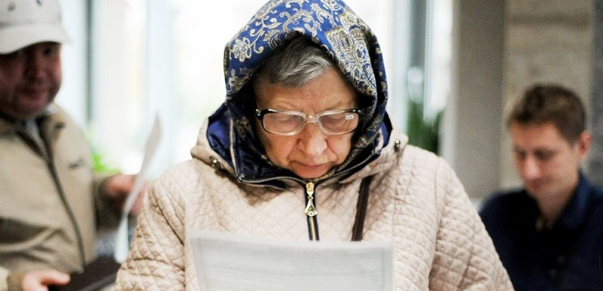

Существует ряд случаев, когда право на получение пенсии может прекратиться, либо возникнуть обстоятельства, уменьшающие размер пенсионных выплат.
Например, если трудоспособный получатель пенсии по потере кормильца завершает обучение. О наступлении подобных обстоятельств необходимо своевременно информировать Пенсионный фонд России, чтобы избежать переплаты пенсии и последующих возможных взысканий.
Сообщить о причинах, в результате которых может измениться размер пенсии либо полностью прекратиться право на ее выплату, следует не позднее следующего рабочего дня после их наступления. Сделать это можно с помощью заявления в свободной форме, подав его в любом территориальном органе Пенсионного фонда независимо от места регистрации или проживания, а также по почте или через личный кабинет на сайте ПФР (сервис подачи обращения). При отправке заявления по почте нотариальное заверение не требуется.
В случае если пенсионеру не удалось вовремя проинформировать Пенсионный фонд об обстоятельствах, влияющих на получение пенсии, и в результате возникла переплата средств, необходимо обратиться в клиентскую службу или управление ПФР и подать заявление о добровольном возмещении излишне полученных сумм пенсии. Если этого не сделать, вопрос взыскания средств будет решаться в судебном порядке (подробнее – раздел «Удержания из пенсии»).

Пресс-служба ГУ-УПФР в г. Нягани (межрайонное)

